Oznanila  ČRNEČE – Sv. Jakob St., Sv. Andrej;  SV. KRIŽ in  LIBELIČE – Sv.Martin, VINOTOK  43. teden 2026 |  |  | 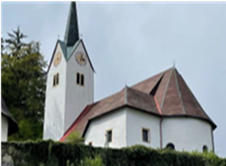  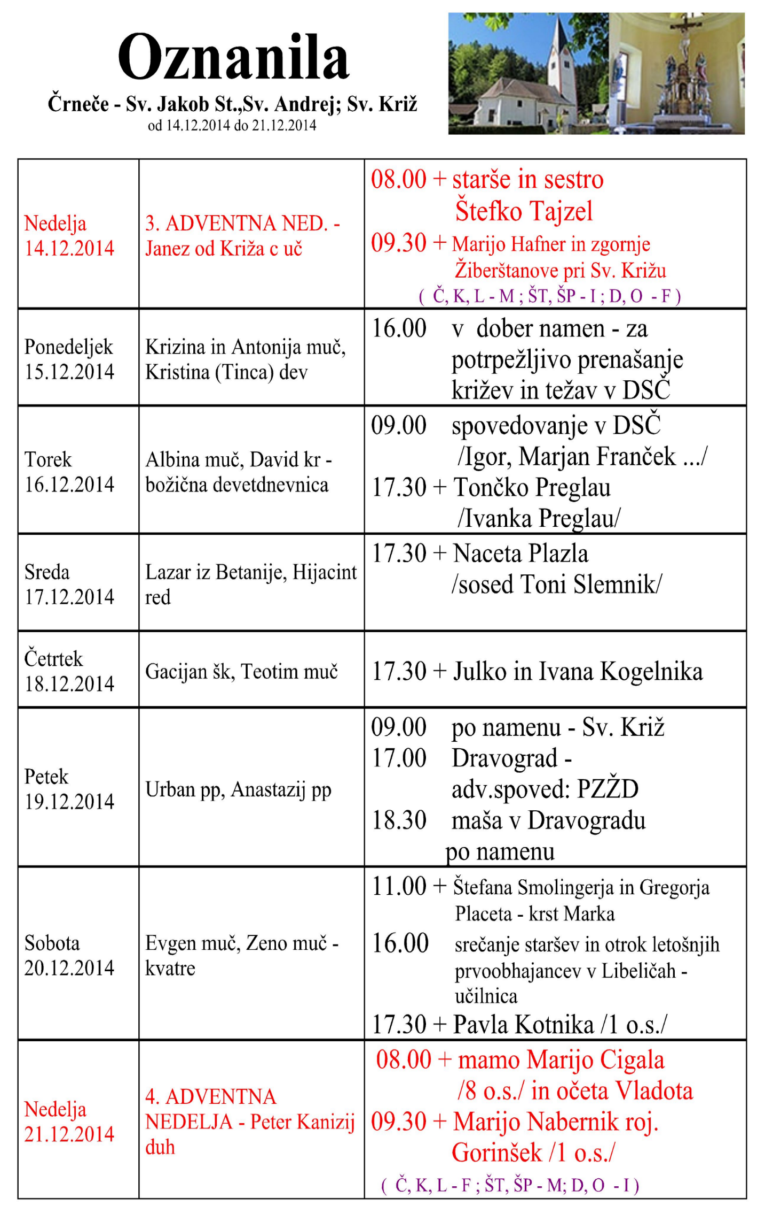  Slika 1
  18.NEDELJA  med letom  2. avgust |  | 8.00  8.00  9.30  10.00  11.00 |  | ŠT – † MIRKO EPŠEK - franček  D – † LOTKA JAMNIK - igor  Križ - porcijunkula :– † RUDI HUBMAN - igor  Ožbolt - lepa nedelja –ŽIVI in RAJNI FARANI – franček  Trije križi –lepa nedelja : † Marijo Dražnik –  blagoslov avtomobilov - igor
  18.NEDELJA  med letom  2. avgust  blagoslov avtomobilov | 8.00  8.00  9.30  10.00  11.00 |  | ŠT – † MIRKO EPŠEK - franček  D – † LOTKA JAMNIK - igor  Križ - porcijunkula :– † RUDI HUBMAN - igor  Ožbolt - lepa nedelja –ŽIVI in RAJNI FARANI – franček  Trije križi –lepa nedelja : † Marijo Dražnik –  blagoslov avtomobilov - igor
  18. NEDELJA  med letom  2. avgust  porcijunkula  Blagoslov avtomobilov | 8.00  8.00  9.30  10.00  11.00 |  | ŠT – † MIRKO EPŠEK - franček  D – † LOTKA JAMNIK - igor  Križ - porcijunkula :– † RUDI HUBMAN - igor  Ožbolt - lepa nedelja –ŽIVI in RAJNI FARANI – franček  Trije križi –lepa nedelja : † Marijo Dražnik –
29. nedelja med letom -  misijonska nedelja,  18. oktober  Luka, evangelist  VELESOVO – osredna slov. | 8.00  11.00  15.00 | Č - † oče HANI in mama TEREZIJA ROZMAN  L - † oče IVAN MUŠ /29 o.s./ in za vse pri hiši pomrle - 1. namen  - † za vse MAVRELOVE /p.d. BRANAČEVE/- 2 . namen  VELESOVO- CERKLJE - misionska nedelja – osrednja slovesnost
Ponedeljek  19. oktober  Pavel od Križa, duhovnik | 18.00 | Č – † FILIPOVI IN ŠIBOVNIKOVI  Roza iz Lime$– †$
Torek  20. oktober  Vendelin, opat, puščavnik | 18.00 | Č po namenu
Sreda  21. oktober  Uršula, devica, mučenka | 8.00 | Č po namenu
Četrtek  22. oktober  Janez Pavel II. papež | 18.00 | Č – † IVAN FIŠER in RENATA KRESNIK
Petek  23. oktober  Janez Kapistran, duho. | 09.00 | K – † starši BRITOVŠEK in KRALJ
Sobota  24. oktober  Anton Marija Claret, šk.  redovni voditelj | 11.00 | Č – ANTON SATLER / druž. Rozman/
30. nedelja med letom -  žegnanjska nedelja  dan suverenosti  25. oktober | 8.00  11.00  15.00 | Č - † ANA STOPAR /družina Plimon/  L - † FRANC KUŠEJ /nečakinja Mirjana z družino/  K - krst Marko Domadenik, oče Blaž in mama Nina
ENO V KRISTUSU, ZDRUŽENI V POSLANSDTVU: MOLITEV PAPEŽA LEONA XIV: ZA MISIJONE - Sveti Oče, daj nam, da bomo eno v Kristusu, ukoreninjeni v njegovi ljubezni, ki nas združuje in obnavlja.
Daj, da bodo vsi člani Cerkve združeni v poslanstvu, dojemljivi za Svetega Duha, pogumni v pričevanju evangelija in bodo vsak dan oznanjali in utelešali tvojo zvesto ljubezen do vsega stvarstva.
Blagoslovi misijonarje in misijonarke, podpiraj jih v naporih, varuj jih v upanju!
Marija, kraljica misijonov, spremljaj naše delo evangelizacije v vseh kotičkih sveta, naredi iz nas orodja miru in daj, da bo cel svet v Kristusu prepoznal luč, ki rešuje. Amen.
Odgovarja: Franc Kraner, žpk – sodelavec, tel.: 051685734, e-mail: franc.kraner@rkc.si.
Naročniki mašnih namenov se strinjajo z objavo v tiskanih oznanilih in oznanilih na spletu ter oglasni deski.

